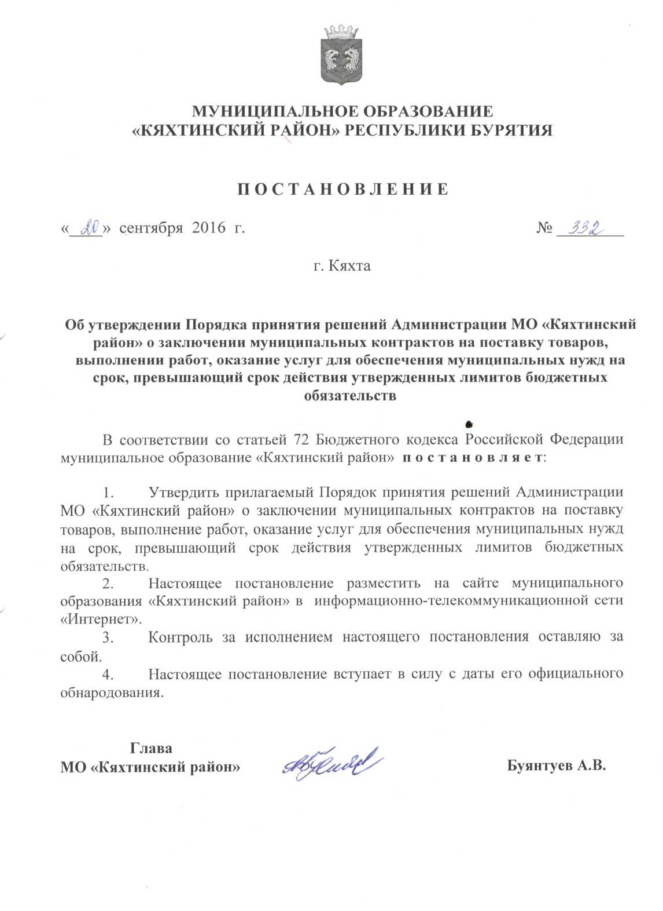

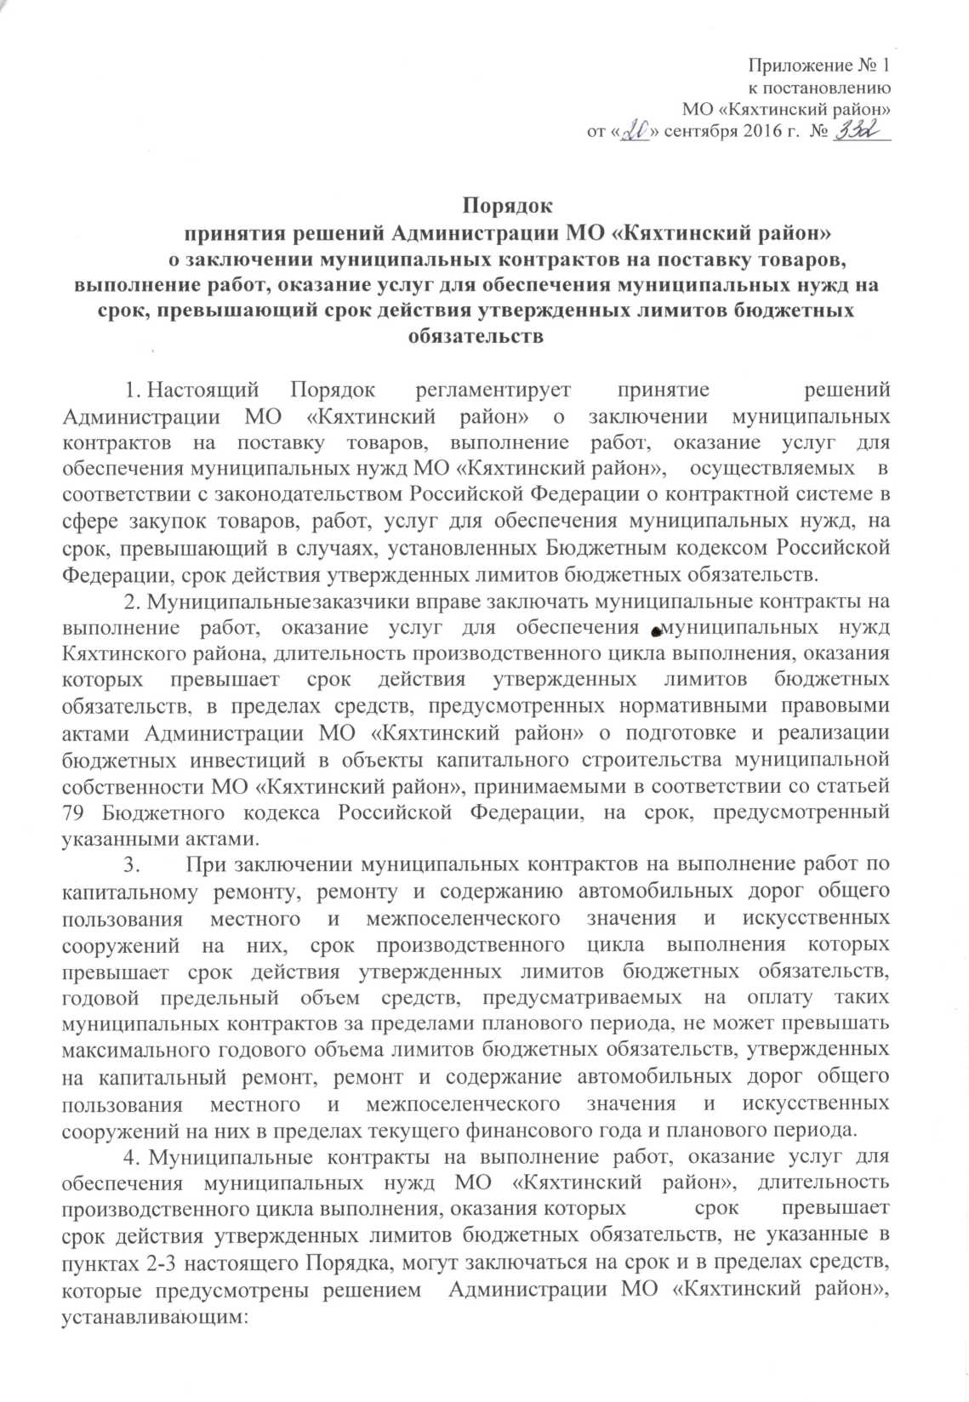

/
- планируемые результаты выполнения работ, оказания услуг;
- описание состава работ, услуг;
- предельный срок выполнения работ, оказания услуг с учетом сроков, необходимых для определения подрядчиков, исполнителей;
- предельный объем средств на оплату долгосрочного муниципального контракта с разбивкой по годам.
5. Решение Администрации МО «Кяхтинский район» о заключении муниципального контракта для обеспечения муниципальных нужд МО «Кяхтинский район» предусмотренное пунктом 4 настоящего Порядка, принимается в форме распоряжения Администрации МО «Кяхтинский район» в следующем порядке:
а) проект распоряжения Администрации МО «Кяхтинский район» и пояснительная записка к нему направляются исполнительным органом МО «Кяхтинский район», являюш;имся муниципальным заказчиком по муниципальному контракту, на согласование в МКУ Финансовое управление МО «Кяхтинский район»;
б) МКУ Финансовое управление МО «Кяхтинский район» в срок, не превышающий 15 дней с даты получения проекта распоряжения Администрации МО «Кяхтинский район» и пояснительной записки к нему, согласовывает указанный проект при соблюдении следующих условий:
- непревышение предельного объема средств, предусматриваемых на оплату муниципального контракта в текущем финансовом году и Плановом периоде, над объемом бюджетных ассигнований, на соответствующий финансовый год и на плановый период;
- непревышение годового предельного объема средств, предусматриваемых на оплату муниципалъного контракта за пределами планового периода, над максимальным годовым объемом средств на оплату указанного муниципального контракта в пределах планового периода (в текущем финансовом году);
в) проект распоряжения Администрации МО «Кяхтинский район», согласованный с МКУ Финансовое управление МО «Кяхтинский район», представляется исполнительным органом МО «Кяхтинский район», являющимся муниципальным заказчиком по муниципальному контракту, в Администрацию МО «Кяхтинский район» в установленном порядке.

